Resolución del Pleno del Instituto de Transparencia, Acceso a la Información Pública y Protección de Datos Personales del Estado de México y Municipios, con domicilio en Metepec, Estado de México; de fecha uno (01) de noviembre de dos mil veintitrés.

VISTO el expediente electrónico formado con motivo del recurso de revisión 06563/INFOEM/IP/RR/2023, interpuesto por XXX XXX XXX, en lo sucesivo el RECURRENTE; en contra de la respuesta del Ayuntamiento de Melchor Ocampo, en adelante el SUJETO OBLIGADO, se procede a dictar la presente resolución, con base en los siguientes:

A N T E C E D E N T E S

- El seis (06) de septiembre de dos mil veintitrés, el RECURRENTE presentó a través del Sistema de Acceso a la Información Mexiquense (SAIMEX), la solicitud de información pública registrada con el número 00475/MELOCAM/IP/2023, en la que se requirió lo siguiente:

“titulo profesional y certificado de competencia laboral en materia de tesorería o similar de la persona titular de esta dirección.” (Sic).

Modalidad de entrega de la información: A través del SAIMEX.

- El seis (06) de septiembre de dos mil veintitrés, el SUJETO OBLIGADO realizó un requerimiento de información al Servidor Público Habilitado correspondiente.
- El veinticinco (25) de septiembre de dos mil veintitrés, el SUJETO OBLIGADO dio respuesta a la solicitud de información, en los siguientes términos:

“…Por medio del presente y con fundamento en los artículos 3, 4, 8, 11, 12, 15, 16, 23 fracción IV, 45, 47, 49, 53, 58, 59, 150, 151, 176, 178, 179, 180 y demás relativos y aplicables de la Ley de Transparencia y Acceso a la Información Pública del Estado de México y Municipios, así como el numeral treinta y ocho inciso “d” de los Lineamientos para la Recepción, Trámite y Resolución de las Solicitudes de Acceso a la Información, así como de los Recursos de Revisión que deberán de observar los Sujetos Obligados por la Ley de Transparencia y Acceso a la Información Pública del Estado de México y Municipios; le informo que la respuesta dada a su solicitud de información pública, fue emitida por la DIRECCIÓN DE ADMINISTRACIÓN; la cual se transcribe: “Se anexa respuesta” (Sic). Por lo anteriormente expuesto y fundado, solicito a Usted se sirva tener a esta Unidad de Transparencia por cumplimentada, en tiempo y forma, la respuesta a su solicitud de acceso a la información pública, a través del Sistema Saimex; lo anterior, para los efectos legales a que haya lugar.…” (Sic)

Archivo electrónico adjunto:

TESORERIA.pdf: Oficio del 22 de septiembre de 2023, suscrito por la Directora de Administración, por medio del cual, propuso el cambio de modalidad para la entrega de lo requerido, derivado de que las múltiples actividades propias del área dificultan la atención a las solicitudes de información.

- Derivado de la respuesta emitida por el SUJETO OBLIGADO, el veintisiete (27) de septiembre de dos mil veintitrés, el RECURRENTE interpuso el recurso de revisión, impugnación en la que refirió lo siguiente:

Acto impugnado: “SOLICITÉ TITULO PROFESIONAL Y CERTIFICADO DE COMPETENCIA LABORAL DE LA PERSONOA TITULAR DE LA TESORERIA O SIMILAR”(Sic).

Motivos o razones de inconformidad: “MENCIONAN QUE TENGO QUE IR A LAS OFICINAS POR QUE ELLOS NO PUEDEN DARME RESPUESTA POR ESTE MEDIO SIENDO SU RESPONSABILIDAD ENTREGAR LA INFORMACIÓN QUE SE LES SOLICITA A TRAVÉS DEL MEDIO ESTABLECIDO LEGALMENTE” (Sic)

- Se registró el recurso de revisión bajo el número de expediente al rubro indicado, asimismo, con fundamento en lo dispuesto por el artículo 185 fracción I de la Ley de Transparencia y Acceso a la Información Pública del Estado de México y Municipios se turnó a la Comisionada María del Rosario Mejía Ayala, para su análisis.

- La Comisionada Ponente, con fundamento en lo dispuesto por el artículo 185 fracción II de la Ley de Transparencia y Acceso a la Información Pública del Estado de México y Municipios, a través del acuerdo de admisión de fecha dos (02) de octubre de dos mil veintitrés, puso a disposición de las partes el expediente electrónico vía Sistema de Acceso a la Información Mexiquense (SAIMEX) a efecto de que en un plazo máximo de siete días manifestaran lo que a su derecho convinieran, ofrecieran pruebas y alegatos según corresponda a los casos concretos, de esta forma para que el SUJETO OBLIGADO presentara el informe justificado procedente.

- De las constancias que obran en el expediente electrónico del SAIMEX, se aprecia que, el veinte (20) de octubre de dos mil veintitrés, el SUJETO OBLIGADO rindió el informe justificado correspondiente a través de los siguientes archivos electrónicos:

OF_ADMON_RR 06563_2023.pdf: Ofio del 20 de octubre de 2023, suscrito por el Director de Administración, por medio del cual informó que despues de realizar una búsqueda en la base de datos y archivos electrónicos con los que cuenta la jefatura de Recursos Humanos, Unidad Administrativa de la Dirección de Administración, no se encontró el Título Profesional del Servidor Público en comento, no obstante obra copia que da cuenta del número de Cédula Profesional Electrónica 5054453, misma que lo ostenta como Licenciado en Contaduría por el Instituto Politéctico Nacional, y que podrá ser consultada a través de la página oficial https://www.cedulaprofesional.sep.gob.mx/presidencia/indexAvanzada.action. Asimismo, informó que, el Tesorero Municipal, cuenta con Certificación de Competencia Laboral en “Administrar la Tesorería Municipal”, conforme al programa establecido por la COCERTEM. (Adjuntó soporte documental).

Anexo 1.1.pdf: Copia digitalizada del detalle de registro de la Cédula Profesional número 5054453 de Juan Carlos Chávez Tapia, con profesión en Contaduría y año de expedición 2007; en el Registro Nacional de Profesionistas.

Tesorería Municipal ok.pdf: Copia digitalizada del Certificado de Competencia Laboral en “Administrar la Tesorería Municipal” de Juan Carlos Chávez Tapia.

- Por su parte, el RECURRENTE no realizó manifestaciones que ha su derecho convinieran.

- El uno (01) de noviembre de dos mil veintitrés, la Comisionada Ponente decretó el cierre de instrucción, por lo que ordenó turnar el expediente para su resolución, misma que ahora se pronuncia;---------------------------------------------------------------------

CONSIDERANDO

PRIMERO. De la competencia
- Este Instituto de Transparencia, Acceso a la Información Pública y Protección de Datos Personales del Estado de México y Municipios, es competente para conocer y resolver el presente recurso de conformidad con el artículo: 6, apartado A, fracción IV de la Constitución Política de los Estados Unidos Mexicanos; 5, párrafos trigésimo, trigésimo primero y trigésimo segundo, fracciones IV y V, de la Constitución Política del Estado Libre y Soberano de México; artículos 1, 2 fracción II, 13, 29, 36 fracciones I y II, 176, 178, 179, 181 párrafo tercero y 185 de la Ley de Transparencia y Acceso a la Información Pública del Estado de México y Municipios; y 10, 7, 9 fracciones I y XXIV, y 11 del Reglamento Interior del Instituto de Transparencia, Acceso a la Información Pública y Protección de Datos Personales del Estado de México y Municipios.

SEGUNDO. De la oportunidad y procedencia.
- El medio de impugnación fue presentado a través del SAIMEX en el formato previamente aprobado para tal efecto y dentro del plazo legal de quince días hábiles otorgados; siendo así que el SUJETO OBLIGADO entregó respuesta el veinticinco (25) de septiembre de dos mil veintitrés, de tal forma que el plazo para interponer el recurso de revisión transcurrió del veintiséis (26) de septiembre al dieciséis (16) de octubre de dos mil veintitrés, el recurso de revisión fue interpuesto el veintisiete (27) de septiembre de dos mil veintitrés, éste se encuentra dentro de los márgenes temporales previstos en el artículo 178 de la Ley de Transparencia y Acceso a la Información Pública del Estado de México y Municipios vigente.

- Consecuencia de lo anterior, este Órgano Garante advierte que el escrito contiene las formalidades previstas por el artículo 180 último párrafo de la Ley de Transparencia y Acceso a la Información Pública del Estado de México y Municipios, por lo que es procedente que este Instituto de Transparencia, Acceso a la Información Pública y Protección de Datos Personales del Estado de México y Municipios, conozca y resuelva el presente recurso.

TERCERO. Del planteamiento de la Litis.
- El recurso de revisión tiene como finalidad reparar cualquier posible afectación al derecho de acceso a la información pública en términos del Título Octavo de la Ley de Transparencia, Acceso a la Información Pública del Estado de México y Municipios, y determinar la confirmación; revocación o modificación; desechamiento o sobreseimiento; y en su caso ordenar la entrega de la información con respecto a la respuesta emitida por el SUJETO OBLIGADO.

- De acuerdo al precepto legal contenido en la fracción III del artículo 192 de la Ley de Transparencia y Acceso a la Información Pública del Estado de México y Municipios, el recurso será sobreseído, en todo o en parte, cuando una vez admitido, el sujeto obligado responsable del acto lo modifique o revoque de tal manera que el recurso de revisión quede sin materia; de ahí que la actualización de alguno de éste trae como consecuencia que el medio de impugnación se concluya sin que se analice el objeto de estudio planteado, es decir se sobresea.

- Para los efectos de esta resolución, es oportuno precisar los alcances jurídicos de la fracción III de la disposición legal transcrita. Así, procede el sobreseimiento del recurso de revisión cuando el SUJETO OBLIGADO:

- Modifique el acto impugnado: Se actualiza cuando el SUJETO OBLIGADO después de haber otorgado una respuesta y hasta antes de dictada la resolución del recurso de revisión, emite una diversa en la que subsane las deficiencias que hubiera tenido.

- Revoque el acto impugnado: En este supuesto, el SUJETO OBLIGADO deja sin efectos la primera respuesta y en su lugar emite otra que satisfaga lo solicitado por el Particular en un primer momento.

- Las consecuencias jurídicas de esta modificación o revocación es que el recurso de revisión interpuesto quede sin efectos o sin materia. Un acto impugnado queda sin efectos, cuando aun existiendo jurídicamente, no genera consecuencia legal alguna; queda sin materia, cuando ha sido satisfecha la pretensión del Particular, ya sea porque se hizo la entrega de la información solicitada o porque se completó la misma.

- En el presente caso, el RECURRENTE solicitó el Título Profesional y el Certificado de Competencia laboral del Tesorero Municipal del Ayuntamiento de Melchor Ocampo.

- En respuesta, el SUJETO OBLIGADO por medio de la Directora de Administración, propuso el cambio de modalidad para la entrega de lo requerido, derivado de que las múltiples actividades propias del área dificultan la atención a las solicitudes de informaicón; motivo de inconformidad del RECURRENTE.

- Precisado lo anterior, resulta necesario señalar que a través de un acto jurídico posterior como lo es el informe justificado, el SUJETO OBLIGADO por medio del Director de Administración, informó que despues de realizar una búsqueda en la base de datos y archivos electrónicos con los que cuenta la jefatura de Recursos Humanos, Unidad Administrativa de la Dirección de Administración, no se encontró el Título Profesional del Servidor Público en comento, no obstante obra copia que da cuenta del número de Cédula Profesional Electrónica 5054453, misma que lo ostenta como Licenciado en Contaduría por el Instituto Politéctico Nacional, y que podrá ser consultada a través de la página oficial https://www.cedulaprofesional.sep.gob.mx/presidencia/indexAvanzada.action. Asimismo, informó que, el Tesorero Municipal, cuenta con Certificación de Competencia Laboral en “Administrar la Tesorería Municipal”, conforme al programa establecido por la COCERTEM; y adjuntó soporte documental, mismo que se inserta a continuación:
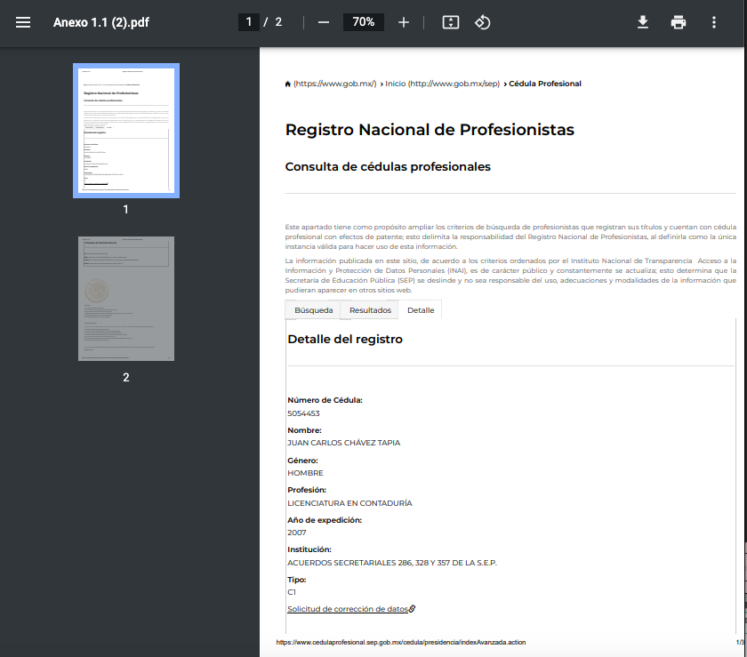
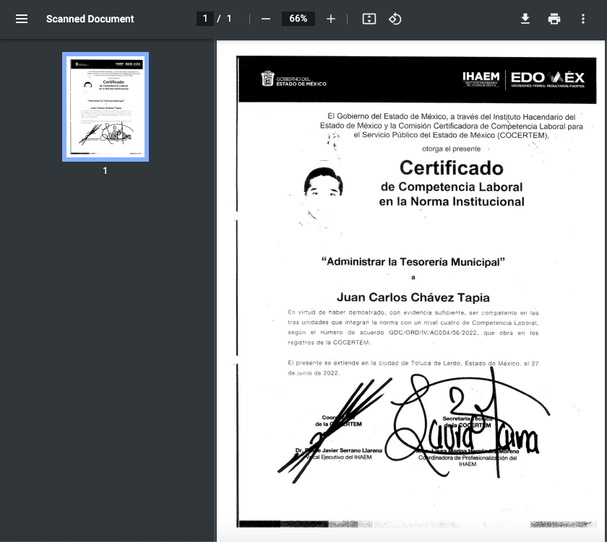

- En este sentido, conforme al Directorio publicado en la página oficial del Ayuntamiento de Melchor Ocampo, se advierte que las documentales remitidas corresponden al Tesorero Municipal (consultado en la liga https://melchor-ocampo.gob.mx/estructura-organica/directores), como se observa:

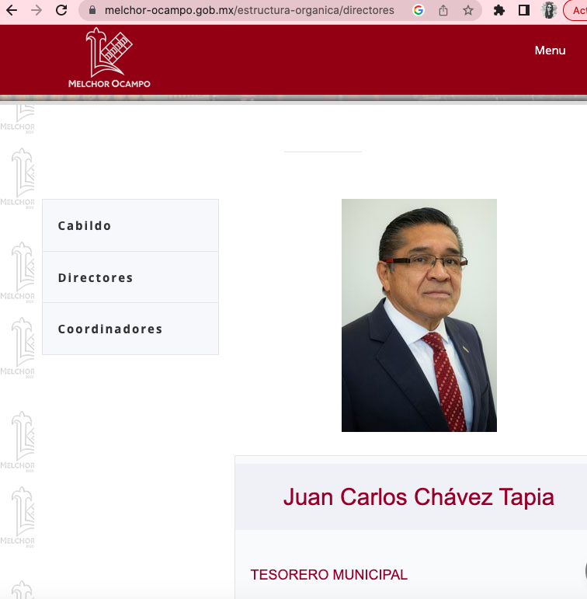

- Precisado lo anterior, se tiene que el SUJETO OBLIGADO remitió el Certificado de Competencia Laboral requerido, asimismo informó que no cuenta en sus archivos con el Título Profesional del Tesorero Municipal, no obstante, remitió la copia digitalizada del registro que da cuenta del número de Cédula Profesional del Servidor Público, misma que lo ostenta como Licenciado en Contaduría.
- En este contexto, el artículo 96 de la Ley Orgánica Municipal del Estado de México, señala que para ser Tesorero Municipal se requiere tener los conocimientos suficientes para desempeñar el cargo, a juicio del Ayuntamiento, contar con Título Profesional en las áreas Jurídicas, económicas o contables administrativas, con experiencia mínima de un año, con anterioridad a la fecha de su designación, y con certificación de competencia laboral en funciones expedida por el Instituto de Hacendario del Estado de México o por alguna Institución con reconocimiento de validez oficial, que asegure los conocimientos y habilidades para desempeñar el cargo:

- Derivado del precepto legal expuesto, resulta necesario señalar que tanto el Título como la Cédula Profesional, son expresiones documentales homólogas con validez legal, para certificar o demostrar que efectivamente una persona está calificado para ejercer la profesión para la cual se ha preparado; y, en lo particular la cédula acredita que se ha recibido un título profesional, conforme a lo referido en la página oficial de la Secretaría de Educación Pública (consultada en la liga http://consultatucedula.mx/).

- Ya que dichos documentos los adquiere toda persona a quien legalmente se le haya expedido título profesional o grado académico equivalente, con efectos de patente, previo registro de dicho título o grado la cual es otorgada por la Dirección General de Profesiones de la Secretaría de Educación Pública, ya que dicha autoridad tiene atribuciones para expedir la cédula correspondiente para el ejercicio profesional y para su identidad en todas sus actividades profesionales, lo anterior toma sustento en los artículos 3° y 23, fracción IV, de la Ley Reglamentaria del Artículo 5° Constitucional, Relativo al Ejercicio de las Profesiones en la Ciudad de México.

- En ese orden de ideas, debe tenerse presente que la naturaleza del título y/o cédula profesional, consiste en la de ser documentos de identificación para que a sus titulares, los acrediten como profesionales o expertos en algún área de estudio o conocimiento frente a terceros; por lo que, proporcionar dicha información abona a la transparencia y a la rendición de cuentas, pues sirven a la ciudadanía para comprobar que las personas que se desempeñan como servidores públicos tienen el perfil idóneo, la capacidad, las habilidades y la pericia para desarrollar las actividades y atribuciones que se deriven de su encargo.

- Expuesto lo anterior, se presume que, al haber existido un pronunciamiento por parte del SUJETO OBLIGADO, aún más del Servidor Público Habilitado competente, a quien le fue requerida la información por el Titular de la Unidad de Transparencia, y haber remitido la información solicitada por medio del informe justificado, este Instituto no está facultado para manifestarse sobre la veracidad, pues no existe precepto legal alguno en la Ley de la materia que lo faculte para que, vía recurso de revisión, pueda pronunciarse al respecto.

- Sirve de apoyo a lo anterior, por analogía el criterio 31-10 emitido por el entonces Instituto Federal de Acceso a la Información ahora Instituto Nacional de Transparencia, Acceso a la Información y Protección de Datos Personales (INAI) que a la letra dice:

“El Instituto Federal de Acceso a la Información y Protección de Datos no cuenta con facultades para pronunciarse respecto de la veracidad de los documentos proporcionados por los sujetos obligados. El Instituto Federal de Acceso a la Información y Protección de Datos es un órgano de la Administración Pública Federal con autonomía operativa, presupuestaria y de decisión, encargado de promover y difundir el ejercicio del derecho de acceso a la información; resolver sobre la negativa de las solicitudes de acceso a la información; y proteger los datos personales en poder de las dependencias y entidades. Sin embargo, no está facultado para pronunciarse sobre la veracidad de la información proporcionada por las autoridades en respuesta a las solicitudes de información que les presentan los particulares, en virtud de que en los artículos 49 y 50 de la Ley Federal de Transparencia y Acceso a la Información Pública Gubernamental no se prevé una causal que permita al Instituto Federal de Acceso a la Información y Protección de Datos conocer, vía recurso revisión, al respecto.”

- Así, este Pleno advierte que el SUJETO OBLIGADO modificó el acto que le dio origen al recurso de revisión, lo que trae como consecuencia que el mismo quede sin materia, actualizándose de este modo, la hipótesis jurídica contenida en la fracción III del artículo 192 de la Ley de Transparencia Local.

- Ahora bien, el sistema de medios de impugnación en esta materia se centra en el análisis de los agravios o motivos de inconformidad, los que deben tener relación directa con el acto de autoridad que lo motiva. En consecuencia, los motivos de la inconformidad deben versar sobre la respuesta de información proporcionada por los Sujetos Obligados o la negativa de entrega de esta, derivada de la solicitud de información pública.

- De este modo, cuando el SUJETO OBLIGADO, antes de que se dicte resolución definitiva, entrega la información solicitada o completa la información que en un primer momento fue incompleta o no correspondió con lo solicitado; el recurso de revisión que al efecto se haya interpuesto queda sin materia lo que imposibilita el estudio de fondo de la litis planteada, debido a que la afectación en su esfera de derechos fue restituida por la propia autoridad que emitió el acto motivo de impugnación.

- Sirve de sustento a lo anterior la siguiente jurisprudencia por contradicción, cuyo rubro, texto y datos de identificación son los siguientes:

CESACIÓN DE EFECTOS DEL ACTO RECLAMADO POR VIOLACIÓN AL ARTÍCULO 8o. DE LA CONSTITUCIÓN POLÍTICA DE LOS ESTADOS UNIDOS MEXICANOS. OPERA CUANDO LA AUTORIDAD RESPONSABLE AL RENDIR SU INFORME JUSTIFICADO EXHIBE LA CONTESTACIÓN A LA PETICIÓN FORMULADA, QUEDANDO EXPEDITOS LOS DERECHOS DEL QUEJOSO PARA AMPLIAR SU DEMANDA INICIAL, PROMOVER OTRO JUICIO DE AMPARO O EL MEDIO ORDINARIO DE DEFENSA QUE PROCEDA. De la interpretación de los artículos 73, fracción XVI y 80 de la Ley de Amparo, se concluye que la causa de improcedencia del juicio de garantías consistente en la cesación de efectos del acto reclamado, se actualiza cuando ante la insubsistencia del mismo, todos sus efectos desaparecen o se destruyen de forma inmediata, total e incondicionalmente, de manera que las cosas vuelvan al estado que tenían antes de la violación constitucional. Ahora bien, el hecho de que la autoridad responsable al rendir su informe justificado exhiba la respuesta expresa a la petición de la parte quejosa, producida durante la tramitación del juicio de amparo, significa, por una parte, que los efectos de la falta de contestación desaparecieron, de manera que las cosas volvieron al estado que tenían antes de la violación al artículo 8o. de la Constitución Política de los Estados Unidos Mexicanos, y por otra, que respecto del contenido de dicha contestación, el quejoso puede ampliar su demanda inicial, promover otro juicio de amparo o el medio ordinario de defensa que proceda, toda vez que se trata de un nuevo acto.

- La anterior jurisprudencia resulta aplicable al presente asunto, en dos aspectos:
- La cesación de los efectos perniciosos del acto de autoridad: Al respecto, la Ley de Transparencia contempla la figura jurídica del sobreseimiento cuando el SUJETO OBLIGADO de motu proprio modifica o revoca de tal manera el acto motivo de la impugnación que lo deja sin materia; es decir, cesan los efectos de éste y el derecho de acceso a la información pública se encuentra satisfecho.

- El momento procesal para modificar el acto impugnado: Para que se actualice el sobreseimiento de un recurso de revisión, el SUJETO OBLIGADO puede entregar o completar la información al momento de rendir su informe de justificación o posteriormente a éste, siempre y cuando el Pleno del Instituto no haya dictado resolución definitiva.

- Eduardo Pallares, en su artículo “La caducidad y el sobreseimiento en el amparo”, cita la definición de Aguilera Paz, aduciendo que se “...entiende por sobreseimiento en el tecnicismo forense, el hecho de cesar en el procedimiento o curso de la causa, por no existir méritos bastantes para entrar en un juicio o para entablar la contienda judicial que debe ser objeto del mismo...”. Asimismo, señala que existe el sobreseimiento provisional y el definitivo: “...el definitivo es una verdadera sentencia que pone fin al juicio, y que una vez dictada, produce cosa juzgada, mientras que el provisorio tiene por efectos suspender la prosecución de la causa...”

- Así, para la doctrina el sobreseimiento provoca que un procedimiento se suspenda o se resuelva en definitiva sin que se entre al estudio de los agravios o motivos de inconformidad. Este mismo criterio es compartido por el más alto tribunal del país en múltiples jurisprudencias, por lo que a continuación se agrega una de ellas que sirve como orientador en esta resolución:

SOBRESEIMIENTO EN EL JUICIO DE AMPARO DIRECTO. IMPIDE EL ESTUDIO DE LAS VIOLACIONES PROCESALES PLANTEADAS EN LOS CONCEPTOS DE VIOLACIÓN. El sobreseimiento en el juicio de amparo directo provoca la terminación de la controversia planteada por el quejoso en la demanda de amparo, sin hacer un pronunciamiento de fondo sobre la legalidad o ilegalidad de la sentencia reclamada. Por consiguiente, si al sobreseerse en el juicio de amparo no se pueden estudiar los planteamientos que se hacen valer en contra del fallo reclamado, tampoco se deben analizar las violaciones procesales propuestas en los conceptos de violación, dado que, la principal consecuencia del sobreseimiento es poner fin al juicio de amparo sin resolver la controversia en sus méritos.
SÉPTIMO TRIBUNAL COLEGIADO EN MATERIA CIVIL DEL PRIMER CIRCUITO.
Amparo directo 699/2008. Mariana Leticia González Steele. 13 de noviembre de 2008. Unanimidad de votos. Ponente: Sara Judith Montalvo Trejo. Secretario: Arnulfo Mateos García.

- Consecuentemente, por lo que hace a los motivos de inconformidad, los mismos devienen inatendibles por actualizarse la figura del sobreseimiento, misma que impide el estudio de los agravios planteados, máxime que se ha dado cumplimiento al derecho de acceso a la información.

- Bajo ese tenor y en términos del artículo 186 fracción I este Pleno determina el SOBRESEIMIENTO del presente recurso de revisión, toda vez que la afectación al derecho de acceso a la información pública establecido constitucionalmente a favor del Particular ha sido resarcida.

- Por lo anteriormente expuesto y fundado, este ÓRGANO GARANTE emite los siguientes:

R E S O L U T I V O S

PRIMERO. Se SOBRESEE el recurso de revisión número 06563/INFOEM/IP/RR/2023 conforme al artículo 192 fracción III de la Ley de Transparencia y Acceso a la Información Pública del Estado de México y Municipios, porque al modificar la respuesta a través del informe justificado y atender lo solicitado, el recurso de revisión quedó sin materia en términos del considerando TERCERO de la presente resolución.

SEGUNDO. REMÍTASE a través del Sistema de Acceso a la Información Mexiquense (SAIMEX) la presente resolución al Titular de la Unidad de Transparencia del SUJETO OBLIGADO.

TERCERO. Notifíquese el RECURRENTE la presente resolución a través del Sistema de Acceso a la Información Mexiquense (SAIMEX).

CUARTO. Notifíquese el RECURRENTE la presente resolución vía SAIMEX.

QUINTO. Se hace del conocimiento del RECURRENTE que, de conformidad con lo establecido en el artículo 196 de la Ley de Transparencia y Acceso a la Información Pública del Estado de México y Municipios, en caso de que considere que la resolución le cause algún perjuicio podrá impugnarla vía juicio de amparo en los términos de las leyes aplicables.

ASÍ LO APROBÓ POR UNANIMIDAD DE VOTOS, EL PLENO DEL INSTITUTO DE TRANSPARENCIA, ACCESO A LA INFORMACIÓN PÚBLICA Y PROTECCIÓN DE DATOS PERSONALES DEL ESTADO DE MÉXICO Y MUNICIPIOS, CONFORMADO POR LOS COMISIONADOS JOSÉ MARTÍNEZ VILCHIS; MARÍA DEL ROSARIO MEJÍA AYALA; SHARON CRISTINA MORALES MARTÍNEZ; LUIS GUSTAVO PARRA NORIEGA (AUSENCIA JUSTIFICADA) Y GUADALUPE RAMÍREZ PEÑA; EN LA TRIGÉSIMA NOVENA SESIÓN ORDINARIA CELEBRADA EL UNO (01) DE NOVIEMBRE DE DOS MIL VEINTITRÉS, ANTE EL SECRETARIO TÉCNICO DEL PLENO ALEXIS TAPIA RAMÍREZ.

